数据库表单

表名：USER

列名：id（主键递增）

name（姓名）

pswd（密码）

department（部门）

job（工作）

mail（邮箱）

表名：BUGS

列名：bugid（主键递增）

discoverer（发现者id）

project（项目名）

environment（环境）

description（描述）

probability（概率）

time（时间）

表名：DEBUGS

列名：bugid（和BUGS外键约束）

debugger（调试者id）

method（解决方法）

time（时间）

表名：PROJECT

列名：name（项目名）

DB

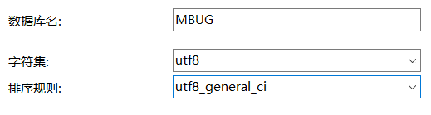

USER

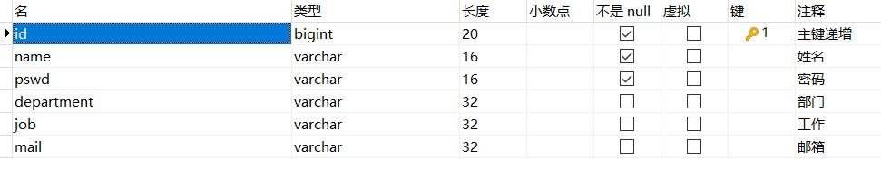

其中，id设置为自动递增；

BUGS

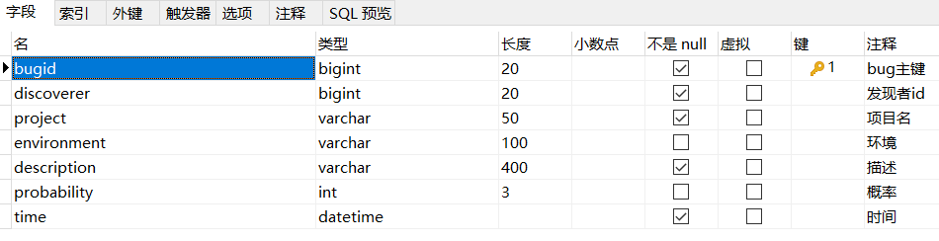

其中，bugid为自动递增；time为根据当前时间戳更新；discoverer外键约束为USER.id；

project外键约束PROJECT.name；





DEBUGS

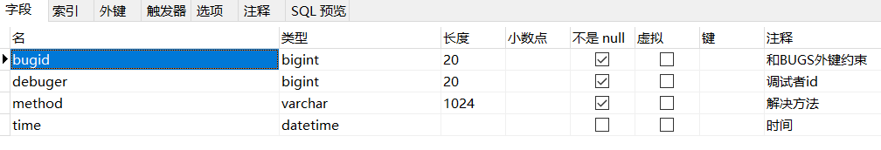

其中，bugid和GUGS.bugid外键约束；debuger和USER.id外键约束；time同上；

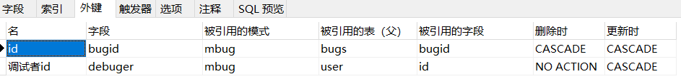

PROJECT

